23年1月电商部发票报销明细说明
在2020爱康集团短视频直播平台代运营项目201103项目中，2023年1月抖音电商部需报销费用总计：9239.92元

- 已有发票，共计8307.65元
1，KT板发票：4张纸质发票，15张电子发票，共计7882.65元
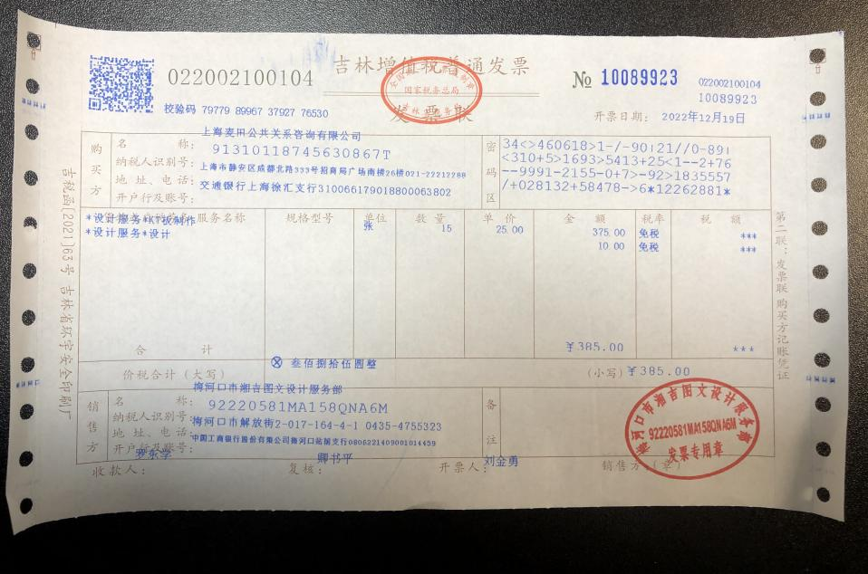
（吉林湘吉图文 2022/12/5 -16块kt板40*60 cm）1次

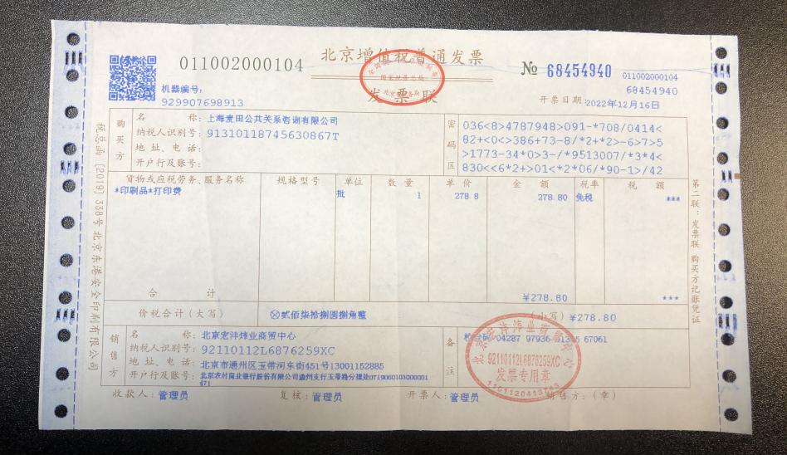
（北京数码图文 2022/12/5 - 12块kt板 40*60 cm
2022/12/7 - 2块kt板 40*60 cm）2次

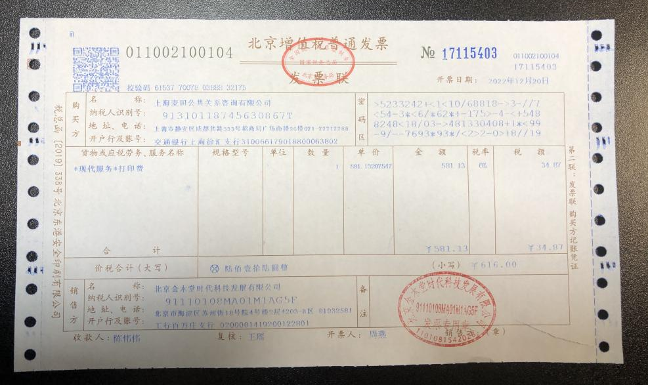
（北京金木堂 2022/11/28 - 22块kt板 40*60 cm）1次

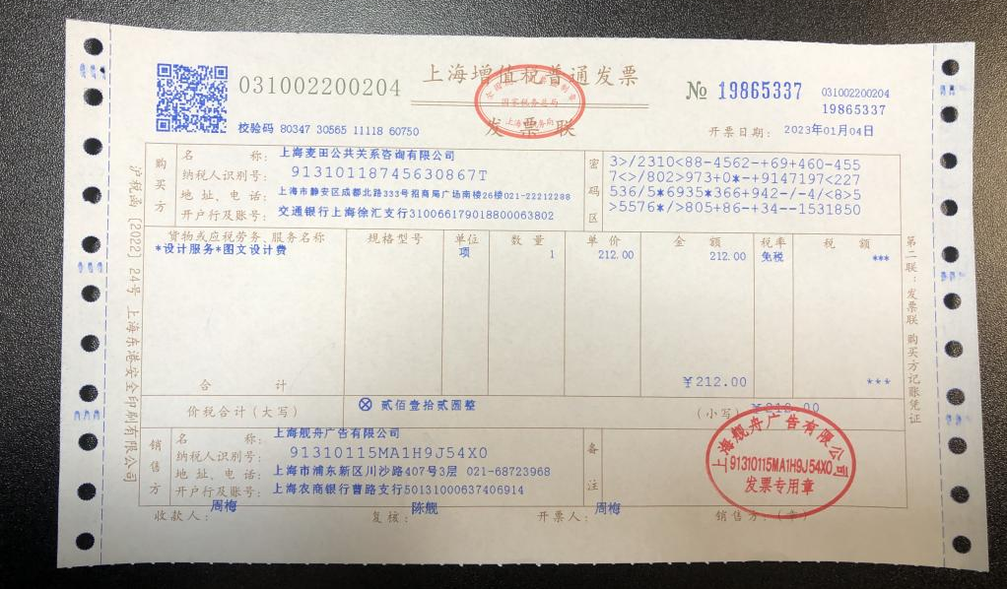
（上海新世纪 2022/12/29 - 7块kt板40*60 cm ）1次

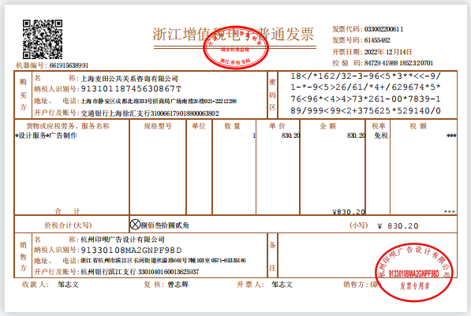
（杭州印呗 2022/11/28 - 7块kt板40*60 cm
2022/12/4 - 14块kt板40*60 cm
2022/12/9 - 12块kt板40*60 cm ）3次
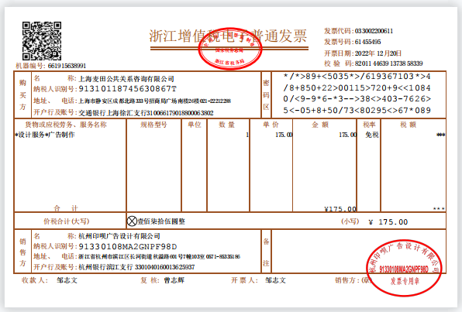
（杭州印呗 2022/12/17 - 7块kt板40*60 cm ）1次

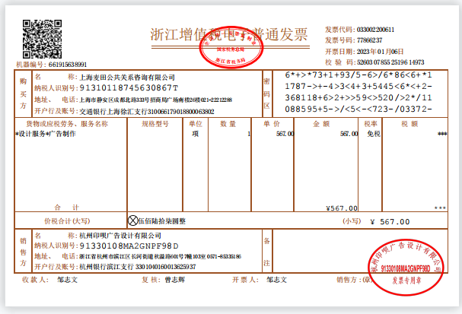
（杭州印呗 2022/12/25 -1 7块kt板40*60 cm
2022/12/28 -7块kt板40*60 cm）2次
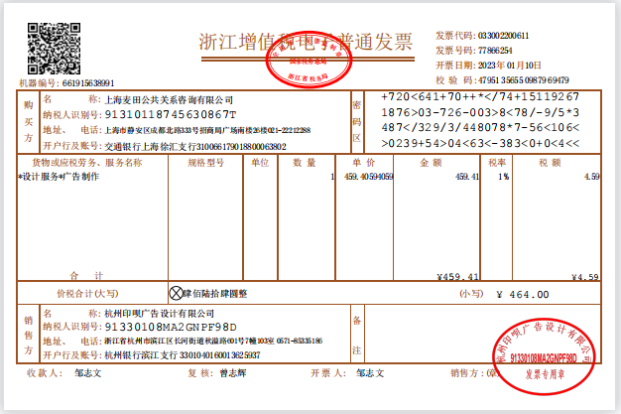
（杭州印呗 2023/1/5 - 11块kt板40*60 cm
2023/1/6 -6块kt板30*45 cm
2023/1/9 -3块kt板30*45 cm）3次

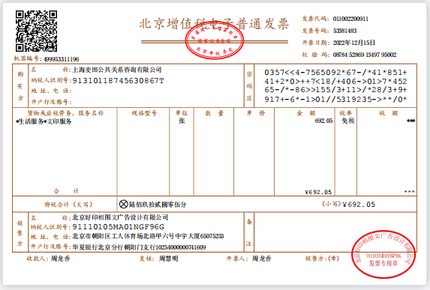
（北京好印 2022/11/21 - 7块kt板40*60 cm
2022/11/21 - 16块kt板40*60 cm
2022/12/5 - 7块kt板40*60 cm
2022/12/8 - 1块kt板40*22.5 cm）4次

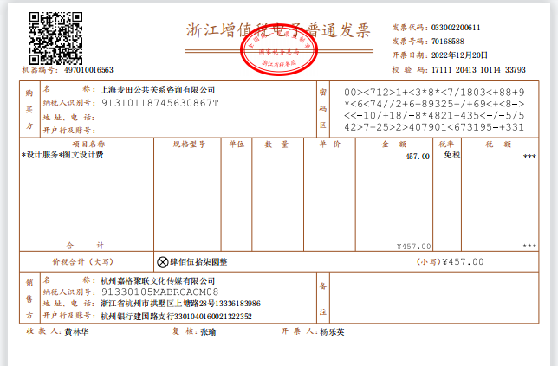
（杭州左岸 2022/11/24 - 7块kt板40*60 cm
2022/11/25 - 7块kt板40*60 cm
2022/11/25 - 7块kt板40*60 cm）3次
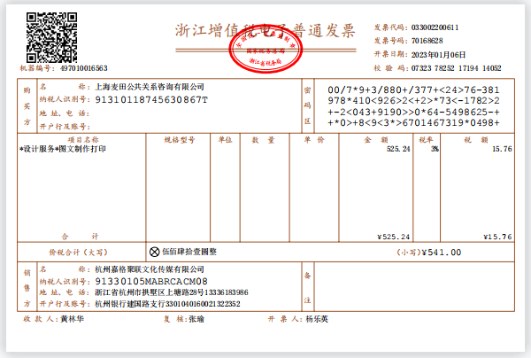
（杭州左岸 2023/1/3 - 8块kt板40*60 cm
2023/1/3 - 9块kt板40*60 cm
2023/1/4 -5块kt板40*60 cm）3次
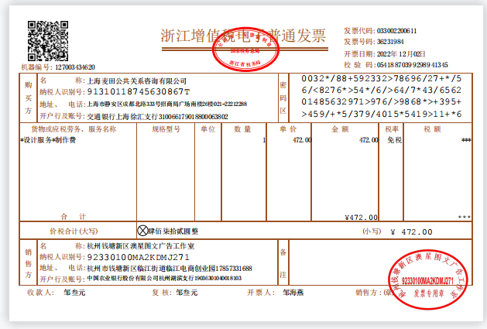
（杭州奥兴 2022/10/26 -7块kt板40*60 cm
2022/10/27 - 14块kt板40*60 cm
2022/11/17 -7块kt板40*60 cm）3次
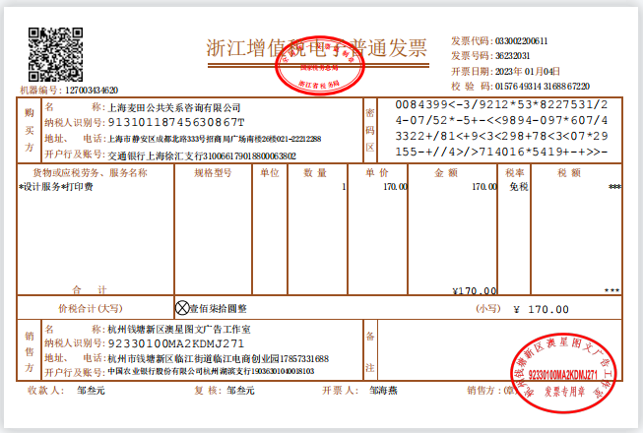
（杭州奥兴 2022/11/28 -7块kt板40*60 cm）1次

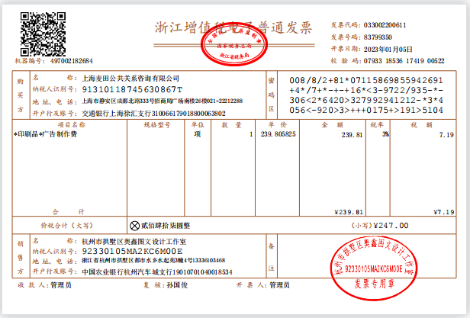
（杭州奥兴 2023/1/5 -12块kt板40*60 cm）1次
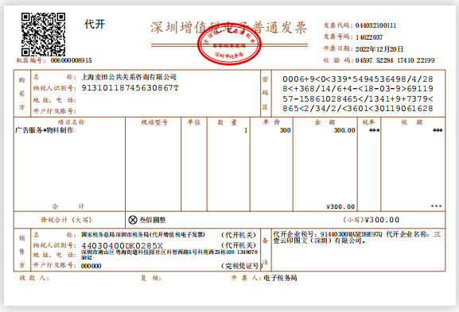
（上海三壹 2022/12/15 -12块kt板40*60 cm）1次

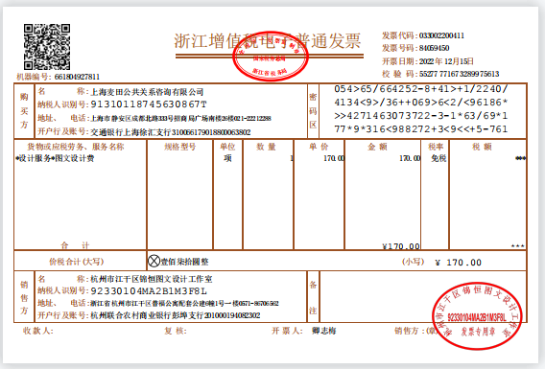
（杭州锦恒 2022/12/5 -12块kt板40*60 cm）1次

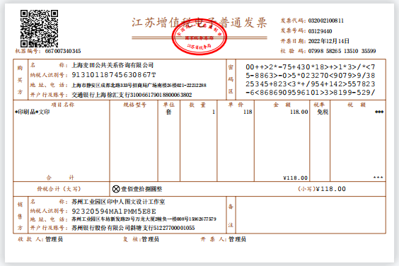
（苏州起点 2022/11/22 -6块kt板40*60 cm）1次
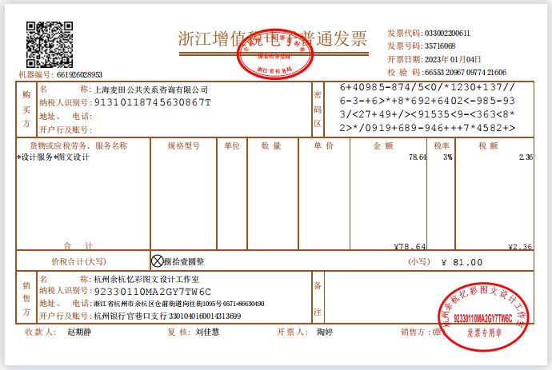
（杭州真彩 2023/1/4 -2块kt板40*60 cm）1次

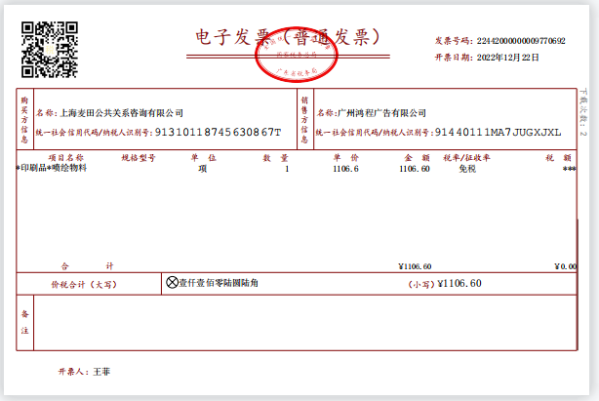
（广州鸿程 2022/10/30 - 7块kt板40*60 cm
2022/10/31 - 14块kt板40*60 cm
2022/11/7 - 7块kt板40*60 cm
2022/11/10 -7块kt板40*60 cm）4次
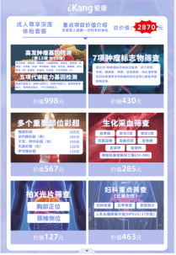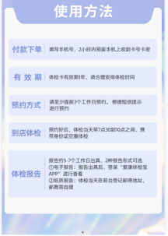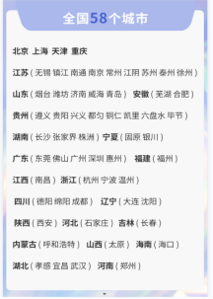
- KT板示例

2，发票顺丰快递费用：1张电子发票，共计72元
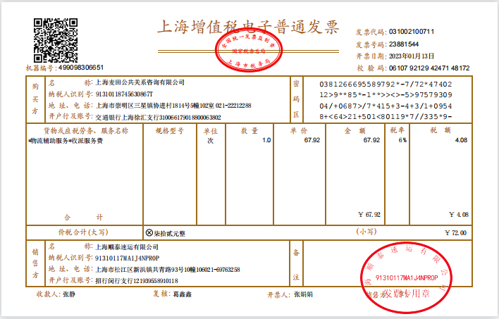
3，闪送kt板费用：1张电子发票，共计9元
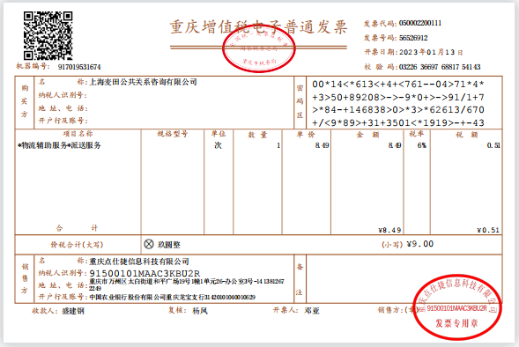
4，售后处理：1张电子发票，共计344元
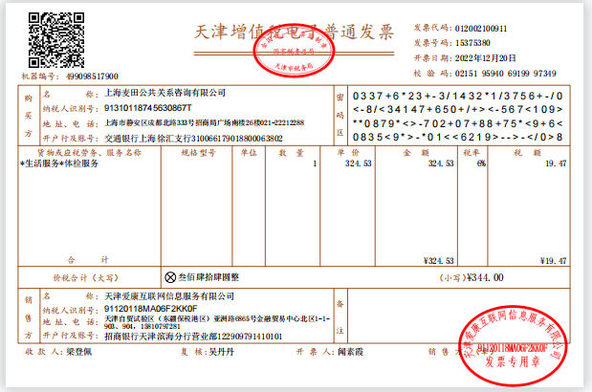
- 未能开发票项目明细，共计932.27元
- 客户未体检项目需线下退款，共5次，共计711.27元。
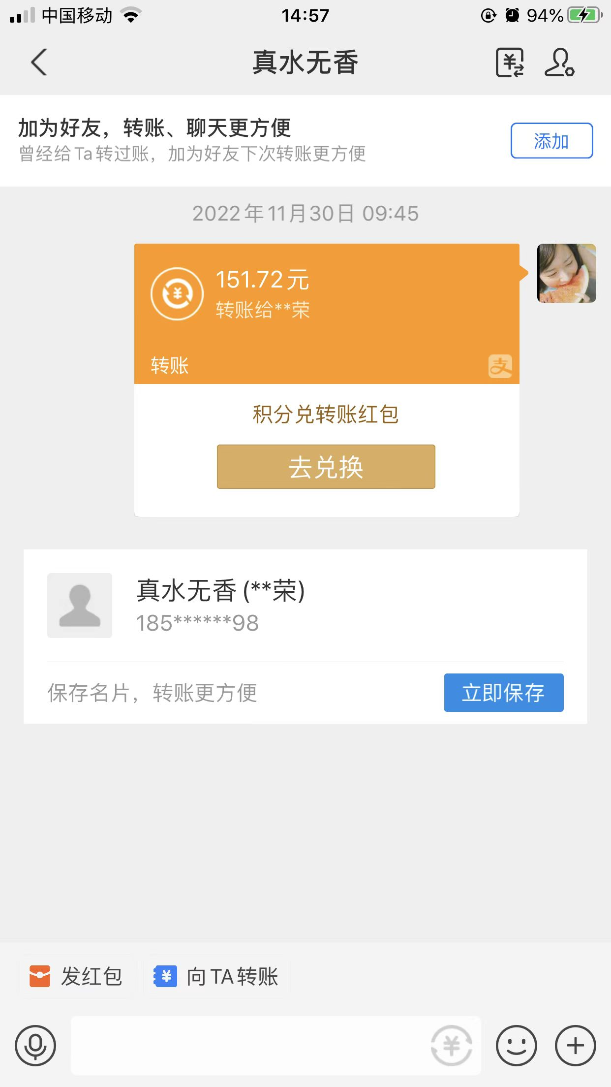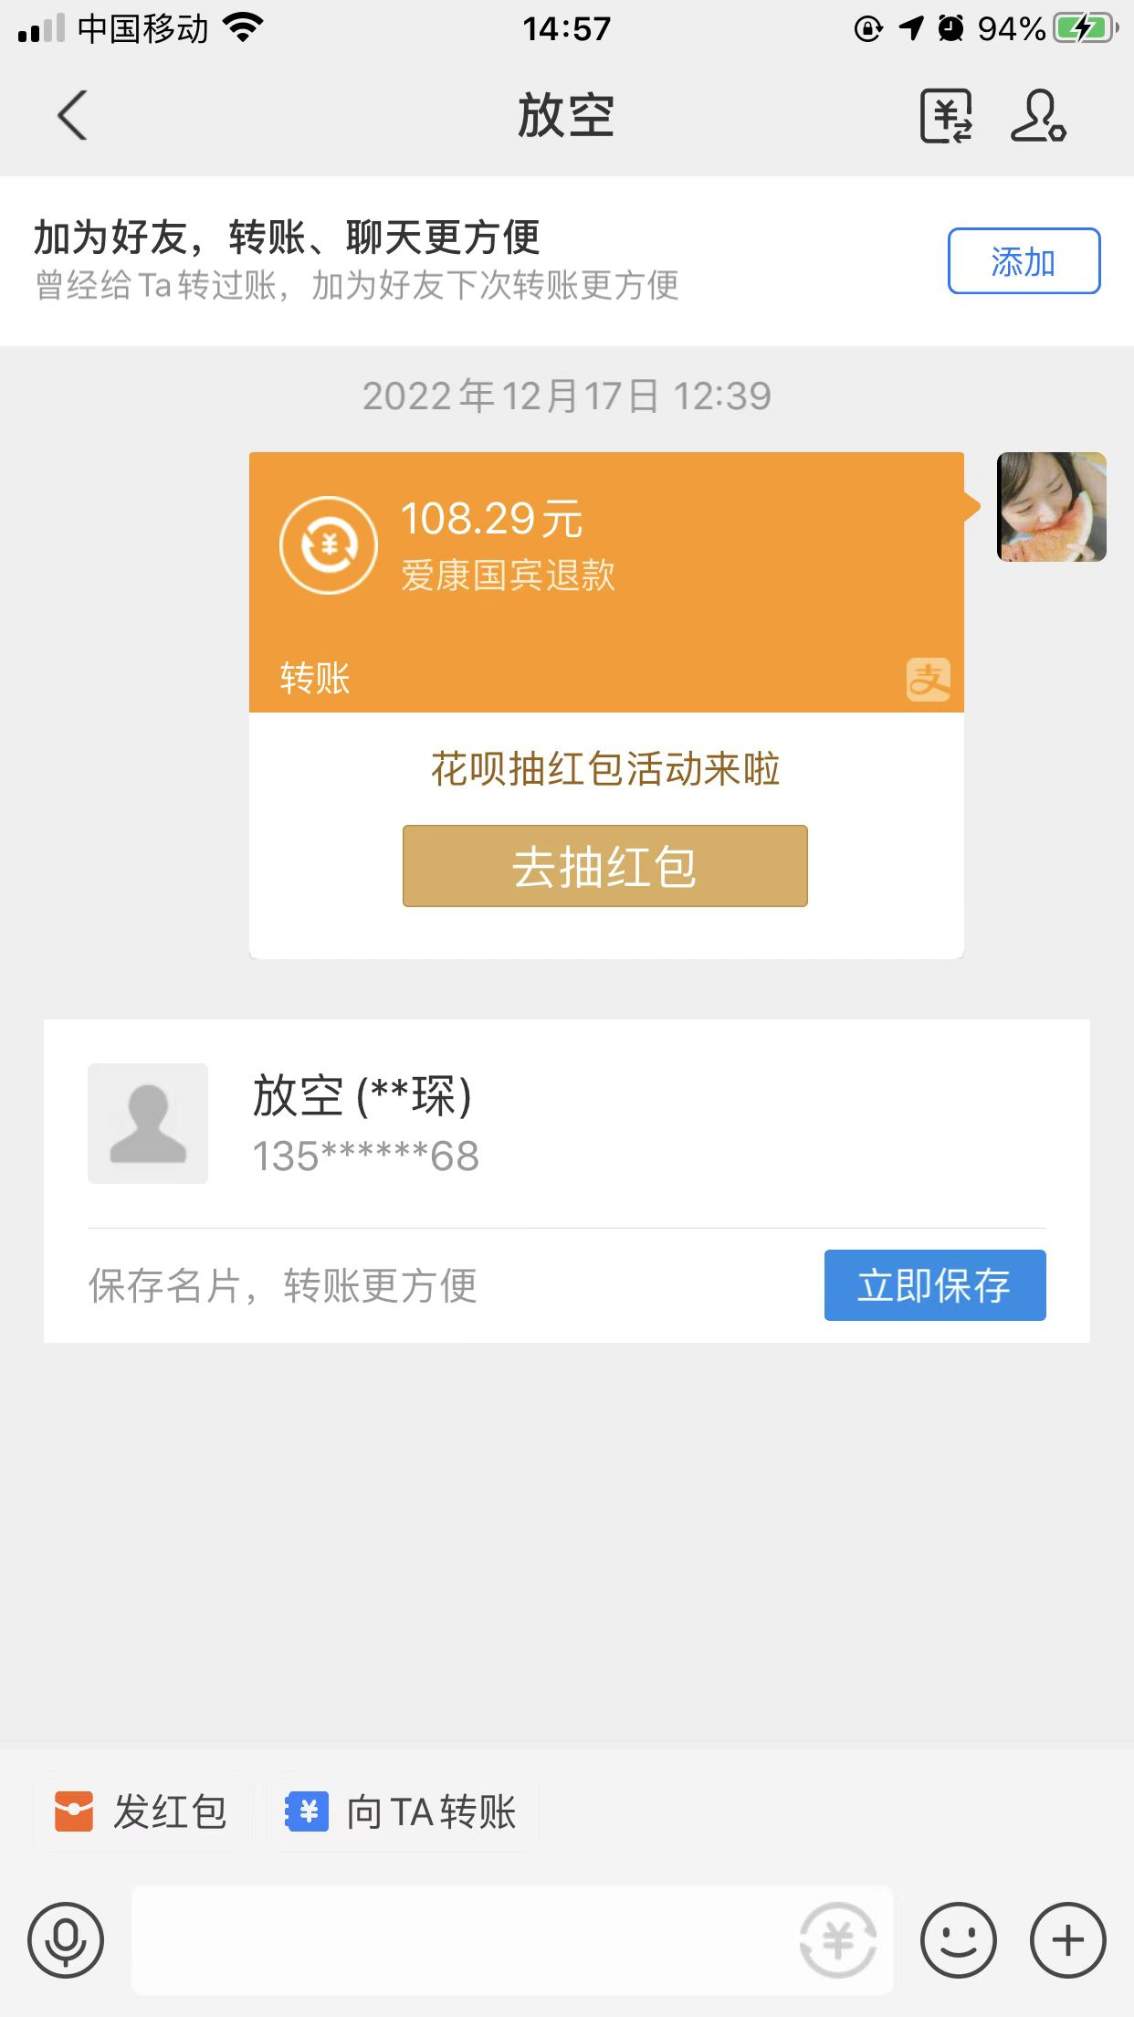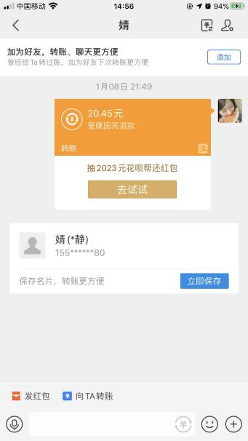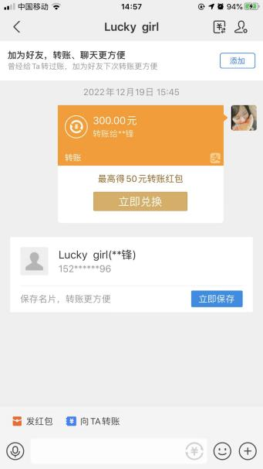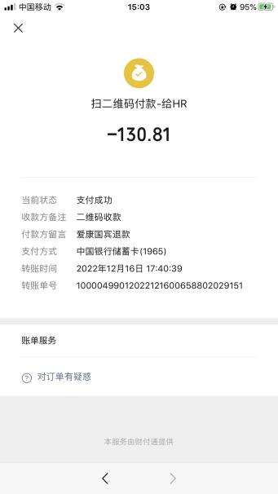

- KT板展示，共2次，共计221元。
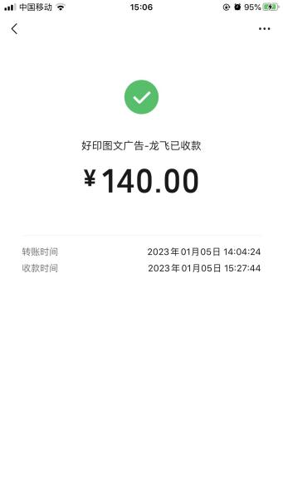
（上海 好印 2023/1/5 - 7块kt板40*60 cm ）1次

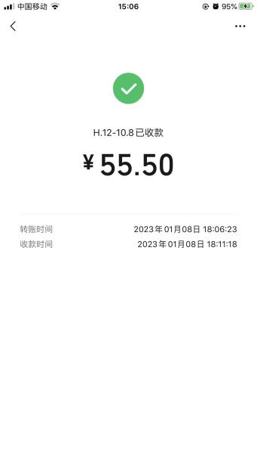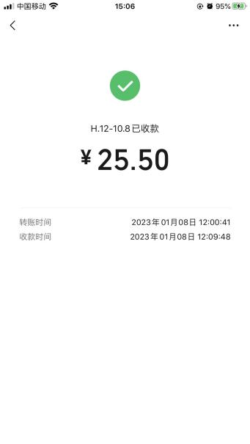
（上海 庆星 2023/1/8 - 6块kt板40*60 cm ）1次

- 代替发票明细，共3张，共计1200元

1.石油发票3张共计 900元，替未能开发票-5次退款费用771.27元。
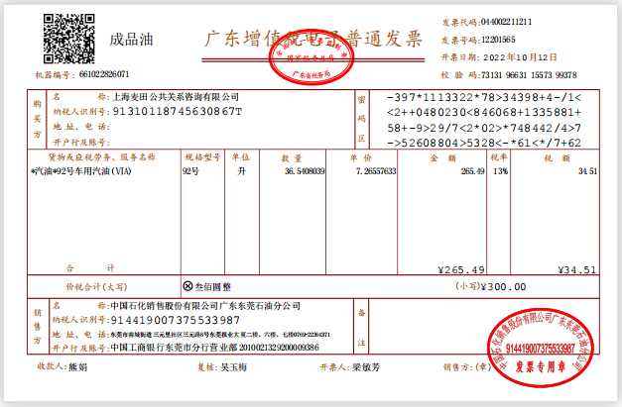
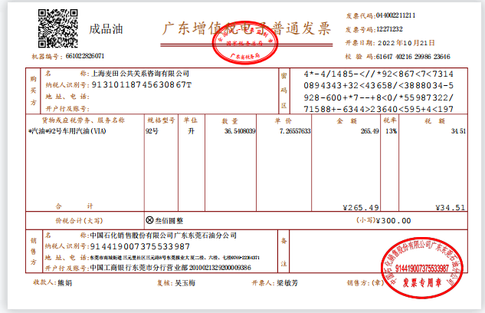
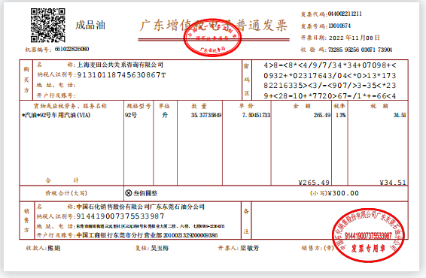

2.石油发票1张共计300元，替未能开发票-KT板 221元。
